Применение данных дистанционного зондирования Земли для экологического мониторинга.

В силу различных причин, не всегда существует возможность провести натурные наблюдения или оперативный мониторинг состояния окружающей среды. В таком случае целесообразно использовать данные дистанционного зондирования (ДДЗ) Земли.
Данные дистанционного зондирования – это данные о поверхности Земли, а также об объектах, расположенных на ней или в её недрах, полученные в результате съемки неконтактными с объектом исследования методами. К основным характеристикам ДДЗ относятся: метод получения данных (космический, авиационный или наземный), пространственное разрешение (может колебаться от километров до нескольких сантиметров, в зависимости от метода съемки и используемой аппаратуры), число и градация спектральных диапазонов, и некоторые другие характеристики.
Космический мониторинг окружающей среды в настоящее время приобретает всё большую популярность. Это обусловлено, прежде всего, большим охватом снимаемой территории, относительной дешевизной (например, по сравнению с аэрофотосъемочными методами или полевыми исследованиями) и возможностью оперативной съемки одной территории (повторяемость съемки на некоторых спутниках составляет менее 12 часов).
При дешифрировании космических снимков можно решить целый ряд экологических задач и проблем края:
- Определение границ и площадей объектов размещения отходов, предварительная оценка их состояния. Пример определения границы и площади свалки около пос. Каменный Тихорецкого района приведен на рисунке 1.

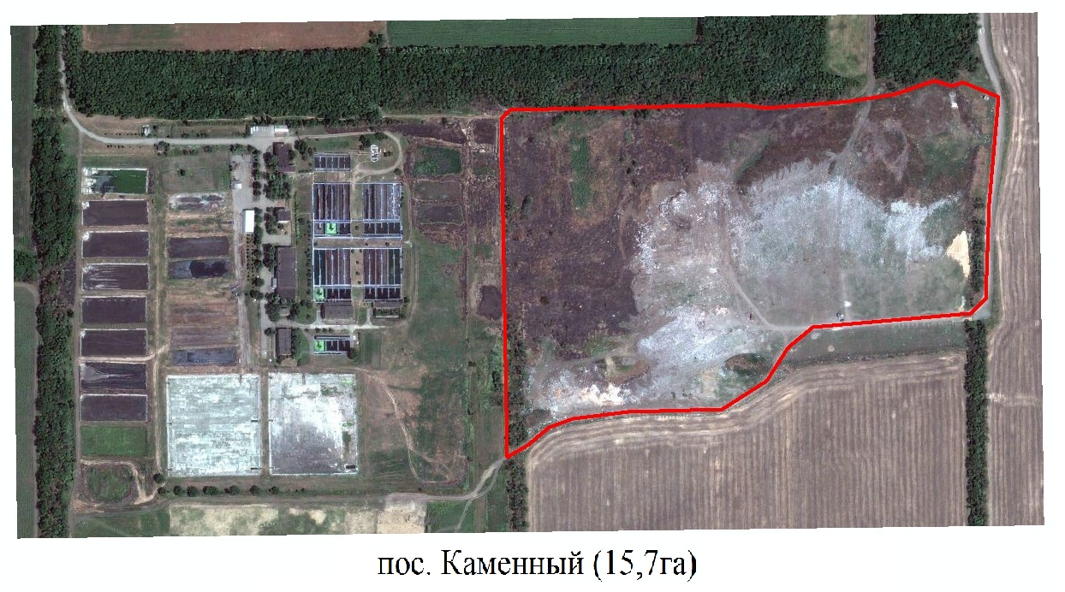
Рисунок 1.
- Оценка состояния особо охраняемых природных территорий (ООПТ), контроль структуры использования территории для целей управления ООПТ.
- Состояние земель занятых горными отводами для добычи полезных ископаемых, определение площадей нарушенных, ненарушенных и восстановленных земель.
- Оценка состояния и динамики изменения береговой линии Азовского моря.
- Оценка состояния лиманов, определение площадей открытой водной глади и площадей, покрытых растительностью, прогноз по зарастанию.
- Оценка состояния земель лесного фонда (определение лесопокрытых, нарушенных площадей), выявление рубок и гарей. Пример мониторинга рубки леса представлен на рисунках 2, 3, 4.

Рисунок 2. Крымский район. Видимый диапазон. Съемка 2009 г.

Рисунок 3. Крымский район. Видимый диапазон. Съемка 2010 г.

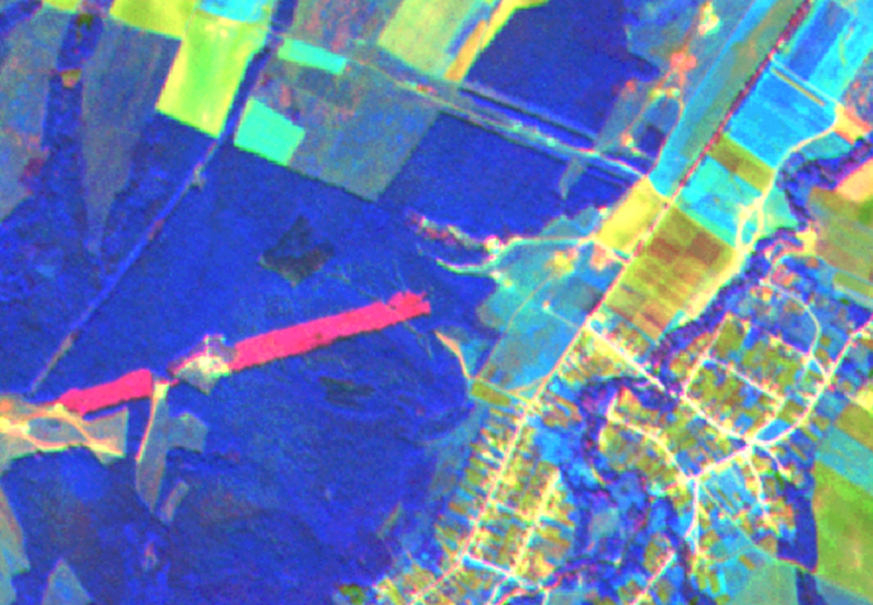
Рисунок 4. Крымский район. Мультиспектральное изображение. Съемка 2010 г.
- Оценка состояния санитарно-защитных зон (СЗЗ) крупнейших предприятий края, структура использования территории. Пример построения СЗЗ для Краснодарской ТЭЦ представлен на рисунке 5.

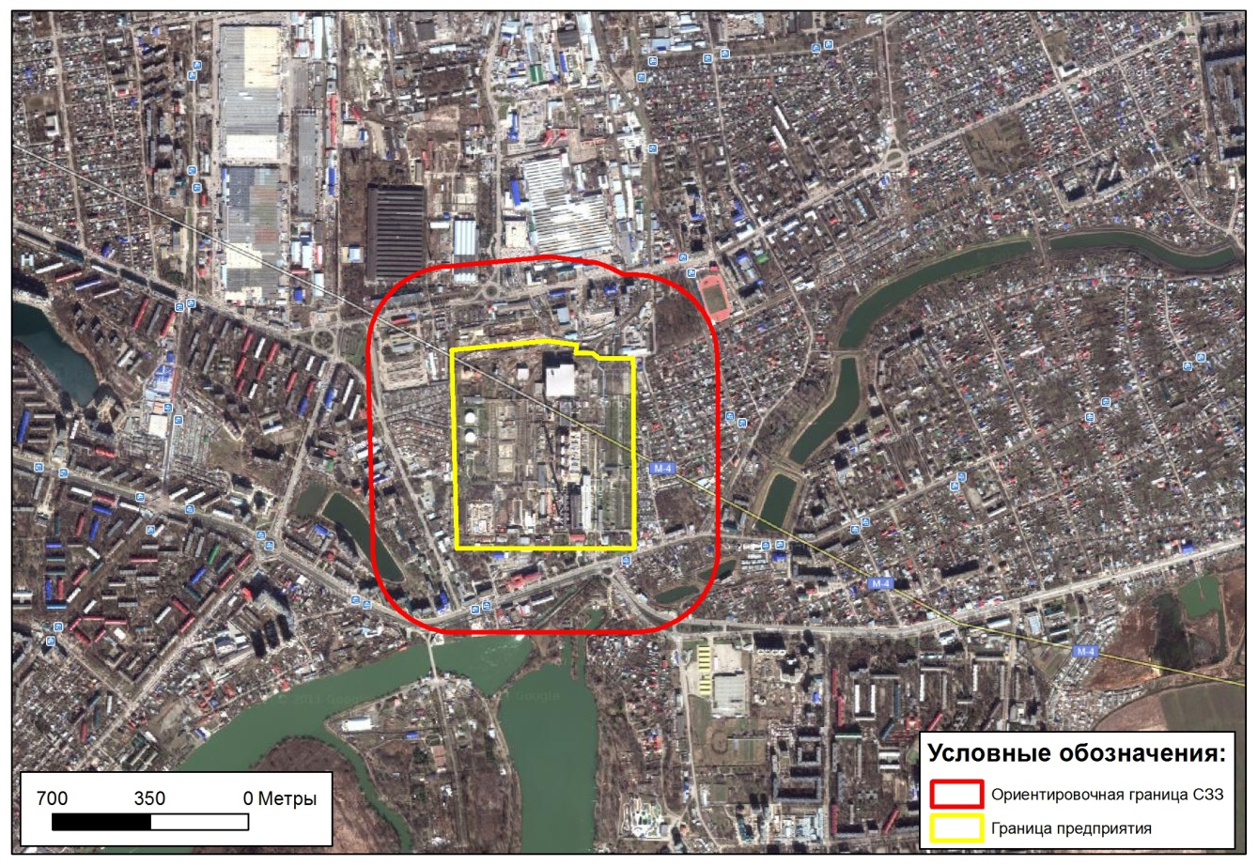
Рисунок 5.СЗЗ для Краснодарской ТЭЦ

Использование средств космического мониторинга позволяет получить однородную, пространственно привязанную, актуальную и полную информацию о состоянии окружающей среды края. А это в свою очередь может служить качественным материалом для принятия оптимального управленческого решения по различным экологическим проблемам.

